El mundo cambió drástica y velozmente después de la Segunda Guerra Mundial. En pocas décadas las antiguas colonias europeas se transformaron en países soberanos que empezaron a buscar alternativas para su desarrollo. Algunos pidieron colaboración a las potencias vencedoras en la contienda mundial. Otros, por el contrario, intentaron armar una historia propia de manera neutral, aunando esfuerzos con países de características similares. A fines de la década de 1950, estas nuevas naciones empezaban a ser conocidas con le nombre de “Tercer Mundo”.
Para muchas de ellas el camino hacia el bienestar no fue fácil, tuvieron que atravesar guerras, revoluciones, golpes de Estado, revueltas, hambrunas y matanzas, hechos todos que dejaron profundas heridas en las sociedades.

EL PROCESO DE DESCOLONIZACIÓN DE ASIA Y ÁFRICA

Hacia fines del siglo XIX y principios del siglo XX, Asia y África estaban divididas en colonias controladas por los países europeos. Países como Gran Bretaña, Francia, Holanda y Portugal se repartieron los territorios y construyeron imperios basados en su poder militar y económico como metrópolis y en la explotación de los recursos de las sociedades coloniales. Una de las consecuencias más importantes y de efectos más duraderos que produjo la Segunda Guerra Mundial (1939-1945) fue el surgimiento de movimientos por la independencia en las colonias europeas ubicadas en Asia y África. La emancipación política de los pueblos asiáticos y africanos se fue produciendo de manera progresiva.
Este complejo proceso que recibió el nombre de “descolonización” y abarcó ambos continentes, tuvo dos etapas: la primera se dio en los años siguientes a la guerra y llegó hasta finales de la década de 1950. En ese tiempo, varios territorios asiáticos se transformaron en naciones soberanas. En una segunda etapa, que se inició en los años 60, lograron independizarse los pueblos africanos.

Las razones de la descolonización.

Las demandas de las colonias para lograr su independencia habían comenzado en los primeros años del siglo XX, cuando algunos sectores de la población tomaron conciencia de su propia identidad regional y nacional y reclamaron el fin de los lazos con las respectivas metrópolis.
Sin embargo, las potencias coloniales eran aún poderosas, y estas demandas de emancipación fueron desoídas o combatidas en forma violenta.
Sin embargo, a partir de 1945, el proceso descolonizador se hizo imparable. Varias razones facilitaron su desarrollo:

- La guerra había demostrado la debilidad de naciones colonialistas como Gran Bretaña, Francia u Holanda, que habían sido invadidas o cercadas por los ejércitos alemanes durante el conflicto. Esto demostró que las naciones europeas también podían ser vencidas.
- Al término de ambas guerras, se crearon instituciones internacionales que lo facilitaron. La Sociedad de Naciones (1919) liquidó las posesiones turcas y alemanas y las encomendó como “mandatos” a franceses y británicos. Más importancia aún ha tenido la ONU (1945) al recoger el “derecho de autodeterminación de los pueblos” en situaciones de dominio colonialista.
- Las dos superpotencias -EE UU y la URSS- defendieron la descolonización , ya que este era un obstáculo para su propia influencia en esas zonas del planeta.
- La guerra había facilitado el despertar de una conciencia nacional y un masivo repudio a la conciencia nacionalista.
- Cambios en la economía mundial presentaron más “rentable” la independencia política de las colonias -siguiendo controlando sus recursos- que seguir manteniendo un entramado de elevados costes materiales y humanos.

El proceso de descolonización se hizo con bastante rapidez. A veces comportó guerras muy violentas. Otras, por la vía pacífica. Respondió al desarrollo de movimientos independentistas y se presentó bajo tres formas:

- El estado colonialista otorga la independencia a su ex colonia sin oponer resistencia cuando no hay recursos económicos o estrategias importantes. Por ejemplo, los territorios ingleses en África y en Asia.

- La resistencia del país colonial cuando la colonia tenía algún interés económico o estratégico para el país dominante. Por ejemplo, la independencia de Argelia (los que se resistían a la independencia de Argelia eran los franceses radicados en este país africano).

- Guerras civiles y conflictos luego de la independencia. En varios territorios que habían sido colonias se produjeron guerras por distintos motivos. Pero el problema común fue: diferencias ideológicas entre los líderes de los nuevos países, divisiones territoriales que no coincidían con la población que ocupaba el territorio, divisiones religiosas.

La descolonización en Asia

Independencia de la India

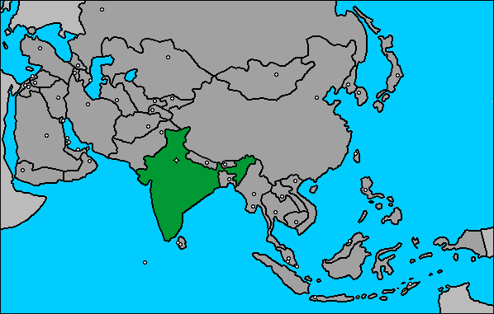
Fue un proceso pacífico liderado por Mahatma Gandhi, quien propuso métodos de resistencia pacífica. Esta política se caracterizó por luchar contra el orden colonial por medio de campañas de desobediencia civil que consistían en socavar los intereses económicos británicos sin emplear la violencia. Por ejemplo, frente a a política británica de adquirir a bajo precio el algodón indio para vender prendas confeccionadas en la metrópoli a un valor alto , Gandhi propuso abstenerse de comprar esos tejidos y fabricas de manera doméstica aquellos que la población necesitara. También luchó contra el monopolio inglés de productos básicos como la sal, haciendo que miles de personas se trasladasen de un lugar a otro para recoger ellos mismos ese recurso.
En 1947, Gran Bretaña reconoce la independencia con la condición de que el territorio se dividiera en dos estados para seguir manteniendo la influencia económica sobre ellos. Se formaron los estados de la Unión India (de religión hindú) y Pakistán (de religión musulmana). Gandhi fue asesinado por aceptar esta división.
En 1971, y luego de más de 20 años de persecuciones por parte de los musulmanes contra los hindúes de Pakistán, se independiza el estado de Bangladesh de Pakistán.
En la actualidad se mantiene una tensión latente entre la India y Pakistán, y este recelo hizo que ambos países tuvieran armas nucleares.

Independencia de Indochina
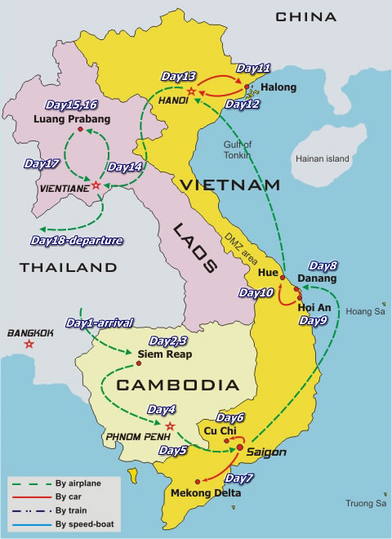
Indochina era una colonia francesa, importante por el caucho y por ser una base comercial francesa en oriente. Durante la Segunda Guerra Mundial fue invadida por el Japón, los franceses no pudieron defender a esta colonia pero se organizó un movimiento nacional dirigido por Ho Chi Minh para expulsar a los japoneses. Cuando termina la guerra se independizan. Francia reconoce la independencia del territorio que queda dividido en tres estados: Laos, Camboya y Vietnam.
Desde 1945 Vietnam está divido en la República Democrática de Vietnam (Vietnam del Norte) y el Reino de Vietnam (Vietnam del Sur). Ambos estados estuvieron en guerra hasta que la ONU los obliga a realizar elecciones para unificar el territorio. A partir de allí y hasta 1973, en que se retiran las tropas estadounidenses, se desarrolla la conocida Guerra de Vietnam.

La revolución china

En China, el avance conquistador de Japón desde la década de 1930 había generado la organización de la resistencia al invasor. En esta etapa el comunismo fue sinónimo de resistencia a la invasión extranjera, por lo que obtuvo un masivo apoyo popular.
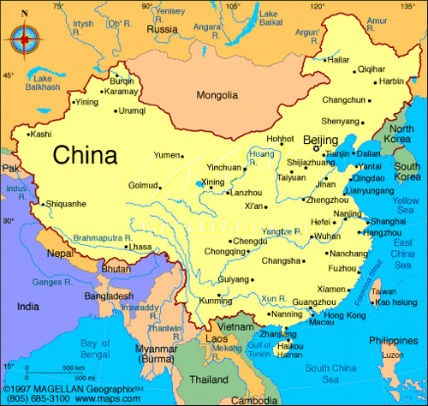
Con e4l fin de la Segunda Guerra Mundial y la derrota japonesa, los comunistas continuaron la lucha en el territorio y en octubre de 1949 proclamaron el nacimiento de la República Popular China. El líder de la revolución fue Mao Tse-Tung.
La República China adoptó un régimen político de partido único, nacionalizó la industria y el comercio exterior y organizó su agricultura según el modelo de aldeas rurales. El trabajo de los campesinos es comunitario y con tecnología rudimentaria o tradicional. En lo político permiten la crítica en el partido y a la burocracia que gobierna.
En el plano internacional, en un principio los revolucionarios chinos mantuvieron buenas relaciones con la Unión Soviética y contaron con su ayuda. A mediados de la década de 1950 se distanciaron de los soviéticos por diferencias ideológicas, ya que no aceptaban la coexistencia entre la ideología socialista y la política de expansión de la que eran partidarios en aquel momento los dirigentes soviéticos. La China siguió entonces una política exterior de aislamiento. En 1972 inició un sorpresivo acercamiento con los EE.UU., cuando el presidente Richard Nixon visitó el país. Se formalizaron acuerdos, que en lo esencial establecían la renuncia de China a la hegemonía en el Pacífico asiático y la aposición a las ambiciones de otras potencias en la región.
A partir de 1976 con la muerte de Mao, toma la conducción política un grupo más pragmático que limita la oposición y la crítica al gobierno, endurece las leyes para mantener la disciplina interna y permite la entrada del capital extranjero en la industria y en el comercio exterior. Se crea así un sistema de economía mixta, ciertos sectores económicos y sociales son capitalistas y ciertos sectores son socialistas.

De esta forma, durante la segunda mitad del siglo XX se desmoronó el antiguo orden colonial y su lugar fue ocupado por una multitud de nuevas naciones independientes con enormes desafíos y problemas que, en muchas de ellas, han causado una inestabilidad que no ha encontrado, aún, visos de solución. Asimismo, la similitud de condiciones que han enfrentado estas naciones, las han llevado a seguir caminos similares y emprender esfuerzos comunes, casi siempre infructuosos, mediante la creación de organizaciones como el Movimiento de Países No Alineados, encaminadas a contrarrestar el poderío e influencia de las antiguas metrópolis colonialistas.

